Приложение № 3 к письму
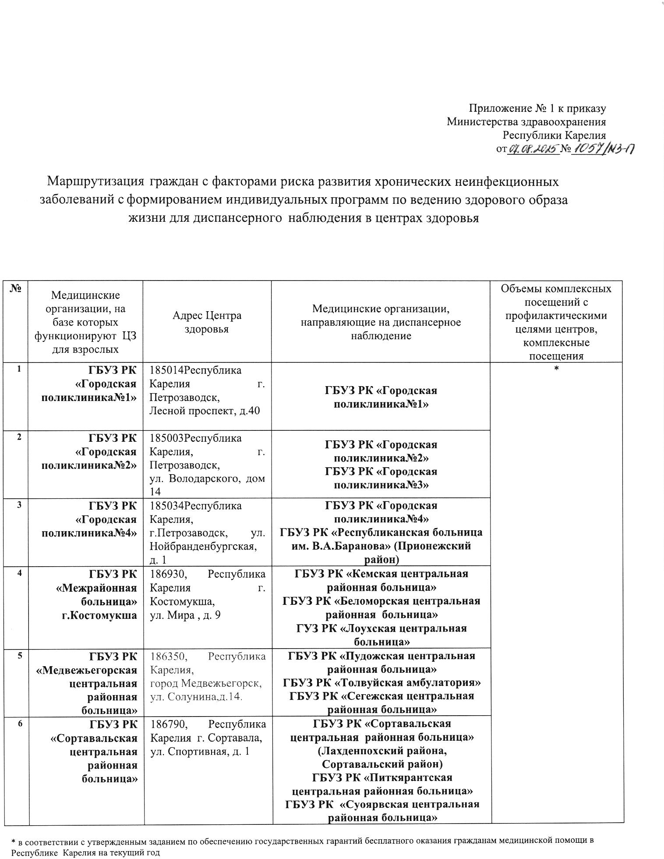
от 08.07.2026г №б/н

